Morgunblaðið 7. nóvember 2000

Frumvarp til laga um tímareikning
eftir Martein Sverrisson
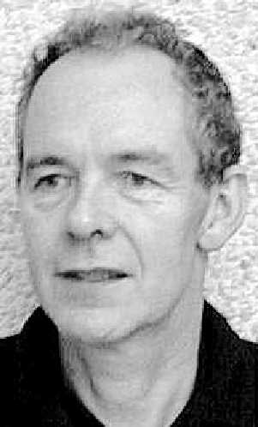

NÚ liggur fyrir frumvarp til laga um tímareikning á Alþingi, frumvarpið er mál númer 124, og er aðgengilegt á veraldarvefnum á slóðinni "http://www.althingi.is/altext/126/s/0124.html".
Samkvæmt frumvarpinu á að fella úr gildi lög númer 6 frá 1968, sjá "http://www.althingi.is/lagas/nuna/1968006.html", um tímareikning á Íslandi. Samkvæmt núgildandi lögum er sumartími í gildi allt árið um kring.
Gildandi lög hljóða svona:

Lög um tímareikning á Íslandi 1968 nr. 6 5. apríl
1. gr. Hvarvetna á Íslandi skal telja stundir árið um kring eftir miðtíma Greenwich.
Samkvæmt frumvarpinu á að breyta tímareikningi á Íslandi þannig að tvisvar á ári skuli breyta klukkunni um eina klukkustund til eða frá, þannig að á veturna gildi miðtími Greenwich, eins og nú, en á sumrin verði klukkan færð fram um eina klukkustund.
Þetta hringl með klukkuna mun hafa í för með sér margvísleg vandamál í tölvukerfum, tölvustýrðum tækjum og sjálfvirkum stýringum, sem flutningsmenn hafa ekki nefnt í greinargerð með frumvarpinu.
Þetta snertir bæði almenning og fyrirtæki.
1) Breyta þarf öllum klukkustýrðum kerfum tvisvar á ári, ef þau fylgja staðartíma. Þetta getur átt við um umferðarljós, stöðumæla og ýmsan opnunarbúnað, stimpilklukkur í fyrirtækjum og önnur kerfi, sem nota staðartíma til viðmiðunar.
2) Hraðbönkum verður að loka í einhverja klukkutíma tvisvar sinnum á ári, þegar klukkur þeirra eru uppfærðar. Mér er tjáð að í Danmörku þurfi að senda menn í hvern einasta hraðbanka til að handstilla tölvur þeirra.
3) Líklega þarf að loka Reiknistofu bankanna í a.m.k eina klukkustund meðan klukkunni er breytt og þar með stöðva allar rafrænar færslur.
4) Gagnagrunnskerfi og bókunarkerfi þarf að stilla tvisvar á ári og sennilega loka sumum meðan á breytingu stendur. Umfjöllun um vandamál sem geta komið upp m.a. er að finna á slóðinni "http://support.ca.com/techbases/ingres/4020.html".
5) Atburðaskráningakerfi og fundarboðkerfi í tölvum eins og t.d. Outlook, geta farið í rugl við það að breyta klukkustillingu tölvunnar.
6) Bókunarkerfi leigubíla þarf að stilla, svo að bílar séu sendir út á réttum tíma eftir klukkubreytingu.
7) Allir muna eftir umfjöllun um 2000 vandann, sem var leystur með ærnum tilkostnaði. Nú er verið að innleiða með lögum annan vanda, sem glíma þarf við tvisvar á ári. Því hafa flutningsmenn frumvarpsins ekki tilgreint þann kostnað sem breytt lög um tímareikning hafa í för með sér?
8) Vekjaraklukkur, tölvuúr, tölvuklukkur í bílum og heimilum, örbylgjuofna og önnur tölvustýrð eldhústæki, sjónvörp, myndbandstæki, símsvara, símboðtæki, myndavélar, ljósritunarvélar og önnur nútíma tæki, sem eru með innbyggða klukku, þarf að endurstilla tvisvar á ári. Sum þessara tækja er einfalt að stilla, við stillingu á öðrum þarf að fletta í leiðarvísum, sem ekki er víst að finnist þegar á þarf að halda.
9) Þegar núgildandi lög um tímareikning voru sett árið 1968, var rauntíma tölvuvinnsla ekki hafin á Íslandi og enginn veit um þau vandamál sem koma upp þegar farið verður að hringla með klukkuna eins og lagt er til með frumvarpinu.
10) Að gildandi lög um tímareikning á Íslandi séu óbreytt "er því mikið hagsmunamál almennings í landinu".

